第3章 Activity——应用案例

案例3-1 RegisterCard

一、案例描述
- 考核知识点
030003001：Activity的创建
030003002：Activity的生命周期
030003007：数据传递
- 练习目标
- 掌握如何开启新的Activity
- 掌握如何在两个Activity之间传递数据
- 需求分析
Android应用通常是由多个Activity组成，这些Activity用于显示不同的页面，它们之间是相互独立的，但是经常需要在不同的界面之间传递数据，例如第一个页面注册信息后，将信息显示到第二个页面上面。
- 设计思路（实现原理）
1）创建第一个Activity，用于输入注册信息，将信息传递给第二个Activity。
2）创建第二个Activity，接收第一个Activity传递的信息，将信息显示在页面上面。

二、案例实现
（1）创建RegisterCard程序
创建一个名为“RegisterCard”的程序，该程序用于填写并发送注册信息。程序主界面如图3-1所示。
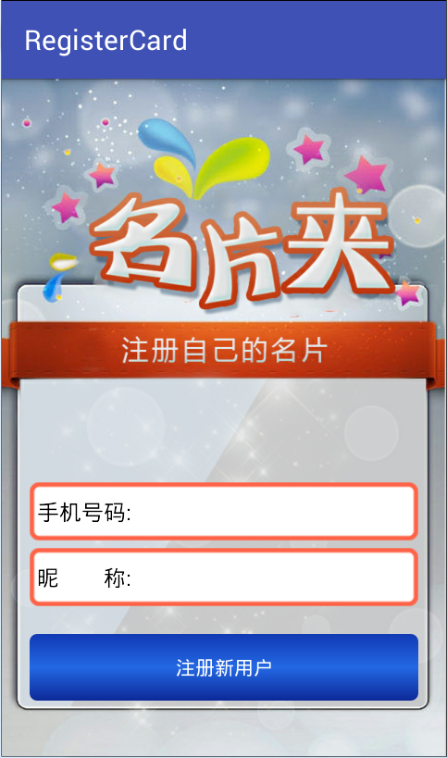
- 数据传递页面
“RegisterCard”程序对应的布局文件activity_main.xml代码如下所示：
<?xml version="1.0" encoding="utf-8"?>
<RelativeLayout xmlns:android="http://schemas.android.com/apk/res/android"
xmlns:tools="http://schemas.android.com/tools"
android:layout_width="match_parent"
android:layout_height="match_parent"
android:background="@drawable/cz_bj"
tools:context=".MainActivity">
<Button
android:id="@+id/btn_regist"
android:layout_width="match_parent"
android:layout_height="wrap_content"
android:layout_alignParentBottom="true"
android:layout_marginBottom="40dp"
android:layout_marginLeft="20dp"
android:layout_marginRight="20dp"
android:background="@drawable/cz_shade_button"
android:onClick="register"
android:text="注册新用户"
android:textColor="#ffffff" />
<LinearLayout
android:layout_width="match_parent"
android:layout_height="wrap_content"
android:layout_above="@+id/btn_regist"
android:layout_marginBottom="20dp"
android:layout_marginLeft="20dp"
android:layout_marginRight="20dp"
android:orientation="vertical">
<RelativeLayout
android:id="@+id/rl_user"
android:layout_width="match_parent"
android:layout_height="wrap_content"
android:background="@drawable/cz_shade_ll">
<EditText
android:id="@+id/edtTxt_number"
style="@style/edtTxtStyle"
android:layout_centerVertical="true"
android:layout_toRightOf="@+id/tv_number"
android:ems="10"
android:inputType="number" />
<TextView
android:id="@+id/tv_number"
style="@style/tvStyle"
android:layout_centerVertical="true"
android:text="手机号码:"
android:textColor="#000000" />
</RelativeLayout>
<RelativeLayout
android:id="@+id/rl_nickName"
android:layout_width="match_parent"
android:layout_height="wrap_content"
android:layout_marginTop="5dp"
android:background="@drawable/cz_shade_ll">
<EditText
android:id="@+id/edtTxt_nickName"
style="@style/edtTxtStyle"
android:layout_centerVertical="true"
android:layout_toRightOf="@+id/tv_name"
android:ems="10" />
<TextView
android:id="@+id/tv_name"
style="@style/tvStyle"
android:text="昵 称:"
android:textColor="#000000" />
</RelativeLayout>
</LinearLayout>
</RelativeLayout>
接下来将TextView和EditText的属性抽取出做单独样式，存放在res/values目录下的styles.xml文件内，TextView和EditText的样式如下所示：
<resources>
<!-- Base application theme. -->
<style name="AppTheme" parent="Theme.AppCompat.Light.DarkActionBar">
<!-- Customize your theme here. -->
<item name="colorPrimary">@color/colorPrimary</item>
<item name="colorPrimaryDark">@color/colorPrimaryDark</item>
<item name="colorAccent">@color/colorAccent</item>
</style>
<style name="tvStyle" parent="android:Widget.Holo.Light.TextView">
<item name="android:layout_marginBottom">20dp</item>
<item name="android:layout_marginLeft">5dp</item>
<item name="android:layout_marginRight">5dp</item>
<item name="android:layout_marginTop">20dp</item>
<item name="android:layout_width">wrap_content</item>
<item name="android:layout_height">wrap_content</item>
<item name="android:layout_centerVertical">true</item>
<item name="android:textSize">16dp</item>
</style>
<style name="edtTxtStyle" parent="android:Widget.Holo.Light.EditText">
<item name="android:background">@null</item>
<item name="android:layout_marginRight">5dp</item>
<item name="android:layout_width">match_parent</item>
<item name="android:layout_height">wrap_content</item>
</style>
</resources>
在drawable文件夹下创建两个XML文件，分别用于自定义文本框显示效果与按钮背景，具体代码如下所示。
文本框显示效果（cz_shade_ll.xml）代码如下：
<?xml version="1.0" encoding="utf-8"?>
<shape xmlns:android="http://schemas.android.com/apk/res/android">
<solid android:color="#FFFFFF" />
<stroke
android:width="3dp"
android:color="#ff6347" />
<corners
android:bottomLeftRadius="5dp"
android:bottomRightRadius="5dp"
android:topLeftRadius="5dp"
android:topRightRadius="5dp" />
</shape>
按钮背景（cz_shade_button.xml）代码如下：
<?xml version="1.0" encoding="utf-8"?>
<shape xmlns:android="http://schemas.android.com/apk/res/android">
<corners
android:bottomLeftRadius="5dp"
android:bottomRightRadius="5dp"
android:topLeftRadius="5dp"
android:topRightRadius="5dp" />
<gradient
android:angle="270"
android:centerColor="#2368e4"
android:centerX="0.5"
android:centerY="0.5"
android:endColor="#0c2997"
android:startColor="#1139b4" />
</shape>
（2）编写MainActivity逻辑代码
MainActivity中填写完注册信息后使用Intent将信息发送到第二个Activity中。具体代码如下所示：
- package cn.itcast.registercard;
- import android.content.Intent;
- import android.support.v7.app.AppCompatActivity;
- import android.os.Bundle;
- import android.text.TextUtils;
- import android.view.View;
- import android.widget.EditText;
- import android.widget.Toast;
- public class MainActivity extends AppCompatActivity {
- private EditText edtTXTNumber;
- private EditText edtTXTNickName;
- @Override
- protected void onCreate(Bundle savedInstanceState) {
- super.onCreate(savedInstanceState);
- setContentView(R.layout.activity_main);
- initView();//初始化控件
- }
- private void initView() {
- edtTXTNumber = (EditText) findViewById(R.id.edtTxt_number);
- edtTXTNickName = (EditText) findViewById(R.id.edtTxt_nickName);
- }
- public void register(View view) {
- //获取手机号码与昵称
- String number = edtTXTNumber.getText().toString().trim();
- String nickName = edtTXTNickName.getText().toString().trim();
- //手机号码和昵称均不可为空
- if (TextUtils.isEmpty(number) || TextUtils.isEmpty(nickName)) {
- Toast.makeText(this, "选项不能为空", Toast.LENGTH_SHORT).show();
- return;
- }
- //将数据传递给SecondActivity
- Intent intent = new Intent(this, SecondActivity.class);
- intent.putExtra("number", number);
- intent.putExtra("nickName", nickName);
- startActivity(intent);
- }
- }
（3）创建第二个Activity
接下来创建第二个Activity起名称为SecondActivity，在清单文件中注册，该Activity用于接收第一个Activity传递过来的数据并显示在界面上，SecondActivity的布局视图如3-2所示。
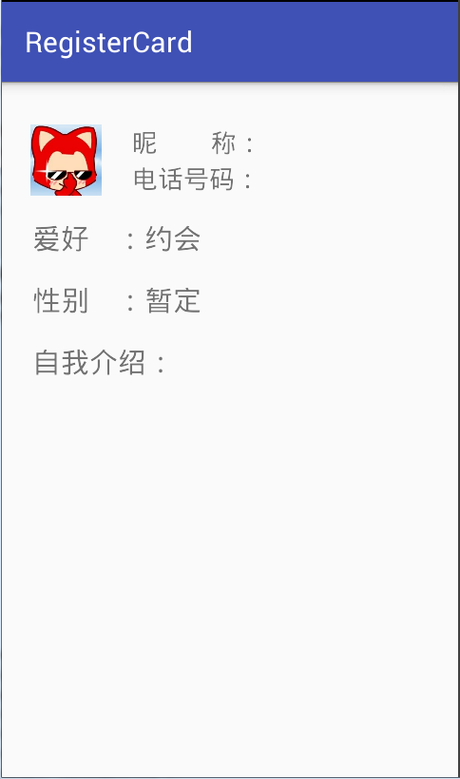
- SecondActivity界面
activity_second.xml所对应布局文件如下所示：
<?xml version="1.0" encoding="utf-8"?>
<RelativeLayout xmlns:android="http://schemas.android.com/apk/res/android"
xmlns:tools="http://schemas.android.com/tools"
android:layout_width="match_parent"
android:layout_height="match_parent"
tools:context=".SecondActivity">
<ImageView
android:id="@+id/iv_head"
android:layout_width="50dp"
android:layout_height="50dp"
android:layout_marginLeft="20dp"
android:layout_marginTop="30dp"
android:src="@drawable/cz_head" />
<TextView
android:id="@+id/tv_nickName"
android:layout_width="wrap_content"
android:layout_height="wrap_content"
android:layout_alignTop="@id/iv_head"
android:layout_marginLeft="21dp"
android:layout_toRightOf="@id/iv_head"
android:text="昵称:"
android:textSize="18sp" />
<TextView
android:id="@+id/tv_numberShow"
android:layout_width="wrap_content"
android:layout_height="wrap_content"
android:layout_alignBottom="@id/iv_head"
android:layout_alignLeft="@id/tv_nickName"
android:text="手机:"
android:textSize="18sp" />
<TextView
android:id="@+id/tv_hobby"
android:layout_width="wrap_content"
android:layout_height="wrap_content"
android:layout_alignParentLeft="true"
android:layout_below="@id/iv_head"
android:layout_marginLeft="21dp"
android:layout_marginTop="16dp"
android:text="爱好 ：约会"
android:textSize="20sp" />
<TextView
android:id="@+id/tv_gender"
android:layout_width="wrap_content"
android:layout_height="wrap_content"
android:layout_alignLeft="@id/tv_hobby"
android:layout_below="@id/tv_hobby"
android:layout_marginTop="16dp"
android:text="性别 ：暂定"
android:textSize="20sp" />
<TextView
android:id="@+id/tv_introduction"
android:layout_width="wrap_content"
android:layout_height="wrap_content"
android:layout_alignLeft="@id/tv_gender"
android:layout_below="@id/tv_gender"
android:layout_marginTop="16dp"
android:text="自我介绍："
android:textSize="20sp" />
</RelativeLayout>
（4）编写SecondActivity逻辑代码
在SecondActivity的onCreate()方法中使用getIntent()接收从前一个Activity传递过来的数据，根据key值取出相应的values，并把取出的值显示在界面上。
- package cn.itcast.registercard;
- import android.content.Intent;
- import android.support.v7.app.AppCompatActivity;
- import android.os.Bundle;
- import android.widget.TextView;
- public class SecondActivity extends AppCompatActivity {
- private TextView tvNickName;
- private TextView tvNumberShow;
- @Override
- protected void onCreate(Bundle savedInstanceState) {
- super.onCreate(savedInstanceState);
- setContentView(R.layout.activity_second);
- initView();//初始化控件
- //获取MainActivity传递过来的数据
- Intent intent = getIntent();
- String number = intent.getStringExtra("number");
- String nickName = intent.getStringExtra("nickName");
- //将获取到的数据显示到控件上
- tvNickName.setText("昵 称：" + nickName);
- tvNumberShow.setText("电话号码：" + number);
- }
- private void initView() {
- tvNickName = (TextView) findViewById(R.id.tv_nickName);
- tvNumberShow = (TextView) findViewById(R.id.tv_numberShow);
- }
- }
（5）运行程序
运行“RegisterCard”程序，首先显示主界面MainActivity，如图3-3的左图所示，在界面中填写了手机号码和昵称，点击注册新用户按钮后如图3-3的右图所示，第二个界面接收并显示出了输入的信息。
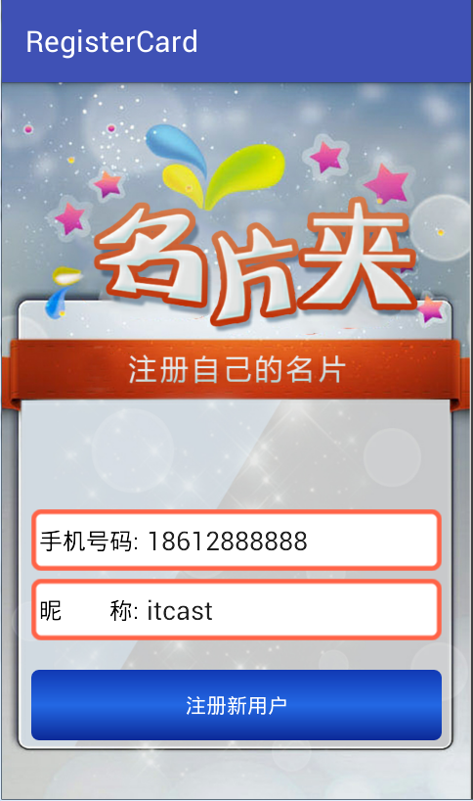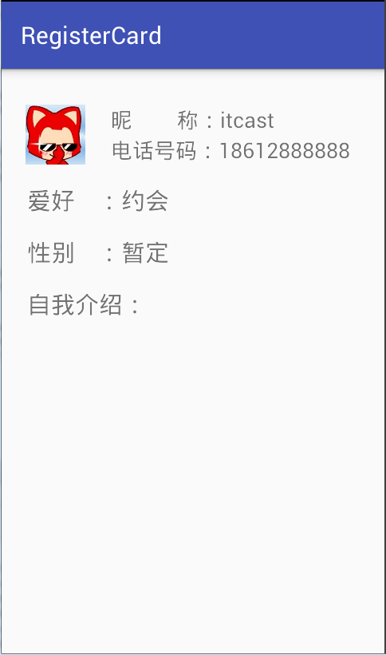
- Activity间传递数据

三、案例总结
1、Activity必须在清单文件中注册，注册节点为<activity>。
2、Activity之间的跳转和传输数据使用Intent。

案例3-2 NewContacts

一、案例描述
- 考核知识点
030003009：数据回传
030003005：显示意图和隐式意图
- 练习目标
- 掌握Activity之间数据回传的功能
- 掌握Activity隐式意图的使用
- 需求分析
在Android系统中，不仅需要把数据传递给不同页面，也经常会打开一个新的页面，把新页面中的数据回传给调用者。传递数据与回传数据同样使用的都是Intent对象。
- 设计思路（实现原理）
- 创建主界面MainActivity，该Activity有一个Button按钮，点击进入第二个页面并将第二个页面的数据显示在界面上。
- 创建第二个界面SecondActivity，该Activity主要用于输入信息、从图库选择图片并将数据回传给MainActivity。

二、案例实现
（1）创建NewContacts程序
创建“NewContacts”程序，首先创建第一个Activity用于显示信息，该程序的界面如图3-4所示。
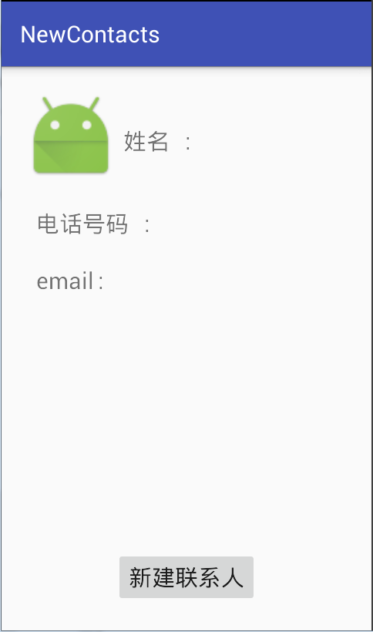
- 主界面
主界面对应的布局文件（activity_main）如下所示：
<?xml version="1.0" encoding="utf-8"?>
<RelativeLayout xmlns:android="http://schemas.android.com/apk/res/android"
xmlns:tools="http://schemas.android.com/tools"
android:layout_width="match_parent"
android:layout_height="match_parent"
tools:context=".MainActivity">
<RelativeLayout
android:layout_width="match_parent"
android:layout_height="wrap_content"
android:layout_margin="20dp">
<ImageView
android:id="@+id/iv_head"
android:layout_width="80dp"
android:layout_height="80dp"
android:src="@mipmap/ic_launcher" />
<TextView
android:id="@+id/tv_name"
android:layout_width="wrap_content"
android:layout_height="wrap_content"
android:layout_alignBottom="@id/iv_head"
android:layout_marginBottom="22dp"
android:layout_marginLeft="5dp"
android:layout_toRightOf="@id/iv_head"
android:text="姓名："
android:textSize="20sp" />
<TextView
android:id="@+id/tv_number"
android:layout_width="wrap_content"
android:layout_height="wrap_content"
android:layout_below="@id/iv_head"
android:layout_marginLeft="10dp"
android:layout_marginTop="22dp"
android:text="电话："
android:textSize="20sp" />
<TextView
android:id="@+id/tv_email"
android:layout_width="wrap_content"
android:layout_height="wrap_content"
android:layout_below="@id/tv_number"
android:layout_marginLeft="10dp"
android:layout_marginTop="22dp"
android:text="email："
android:textSize="20sp" />
</RelativeLayout>
<Button
android:layout_width="wrap_content"
android:layout_height="wrap_content"
android:layout_alignParentBottom="true"
android:layout_centerHorizontal="true"
android:layout_marginBottom="22dp"
android:onClick="click"
android:text="新建联系人"
android:textSize="20sp" />
</RelativeLayout>
MainActivity的代码如下所示：
- package cn.itcast.newcontacts;
- import android.content.Intent;
- import android.graphics.Bitmap;
- import android.graphics.BitmapFactory;
- import android.support.v7.app.AppCompatActivity;
- import android.os.Bundle;
- import android.view.View;
- import android.widget.ImageView;
- import android.widget.TextView;
- public class MainActivity extends AppCompatActivity {
- private ImageView ivHead;
- private TextView tvName;
- private TextView tvEmail;
- private TextView tvNumber;
- private String name;
- private String email;
- private byte[] imageByte;
- private Bitmap bitmap;
- private String phone_et;

- @Override
- protected void onCreate(Bundle savedInstanceState) {
- super.onCreate(savedInstanceState);
- setContentView(R.layout.activity_main);
- initView();//初始化控件
- }
- public void click(View view) {
- Intent intent = new Intent(this, SecondActivity.class);
- startActivityForResult(intent, 1);
- }
- private void initView() {
- ivHead = (ImageView) findViewById(R.id.iv_head);
- tvName = (TextView) findViewById(R.id.tv_name);
- tvEmail = (TextView) findViewById(R.id.tv_email);
- tvNumber = (TextView) findViewById(R.id.tv_number);
- }
- @Override
- protected void onActivityResult(int requestCode,
- int resultCode, Intent data) {
- super.onActivityResult(requestCode, resultCode, data);
- if (data != null) {
- if (resultCode == 1) {
- if (requestCode == 1) {
- try {
- name = data.getStringExtra("name");
- email = data.getStringExtra("email");
- phone_et = data.getStringExtra("phone");
- imageByte = data.getByteArrayExtra("image");
- bitmap = BitmapFactory.decodeByteArray(
- imageByte, 0, imageByte.length);
- } catch (Exception e) {
- }
- if (name != null) {
- tvName.setText("姓名 :" + name);
- }
- if (email != null) {
- tvEmail.setText("email :" + email);
- }
- if (phone_et != null) {
- tvNumber.setText("电话号码 :" + phone_et);
- }
- if (bitmap != null) {
- ivHead.setImageBitmap(bitmap);
- }
- }
- }
- }
- }
- }
（2）SecondActivity布局
创建SecondActivity类的布局activity_second.xml，该布局包含四个EditText ,second.xml所对应界面如图3-5所示。
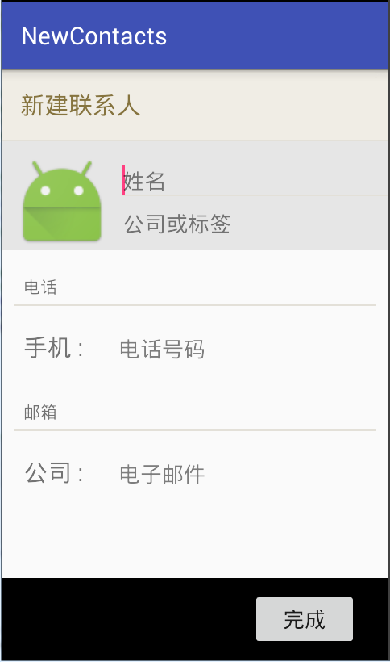
- 选择联系人界面
activity_second.xml布局文件如下所示：
<?xml version="1.0" encoding="utf-8"?>
<RelativeLayout xmlns:android="http://schemas.android.com/apk/res/android"
xmlns:tools="http://schemas.android.com/tools"
android:layout_width="match_parent"
android:layout_height="match_parent"
tools:context=".SecondActivity">
<RelativeLayout
android:id="@+id/rl_head"
android:layout_width="match_parent"
android:layout_height="wrap_content"
android:background="#F0EDE5">
<TextView
android:id="@+id/tv_head"
android:layout_width="wrap_content"
android:layout_height="wrap_content"
android:layout_margin="15dp"
android:text="新建联系人"
android:textColor="#86743f"
android:textSize="20sp" />
<View
style="@style/View_wire"
android:layout_alignParentLeft="true"
android:layout_below="@id/tv_head" />
</RelativeLayout>
<RelativeLayout
android:id="@+id/rl_user"
android:layout_width="match_parent"
android:layout_height="wrap_content"
android:layout_below="@id/rl_head"
android:background="#e6e6e6">
<ImageView
android:id="@+id/iv_select"
android:layout_width="80dp"
android:layout_height="80dp"
android:layout_margin="10dp"
android:src="@mipmap/ic_launcher" />
<EditText
android:id="@+id/et_name"
style="@style/edtTxtStyle"
android:layout_alignTop="@id/iv_select"
android:layout_marginTop="10dp"
android:layout_toRightOf="@id/iv_select"
android:ems="10"
android:hint="姓名">
<requestFocus />
</EditText>
<EditText
android:id="@+id/et_company"
style="@style/edtTxtStyle"
android:layout_alignBottom="@id/iv_select"
android:layout_alignLeft="@id/et_name"
android:layout_marginBottom="10dp"
android:hint="公司或标签" />
<View
style="@style/View_wire"
android:layout_alignLeft="@id/et_name"
android:layout_centerVertical="true" />
</RelativeLayout>
<View
android:id="@+id/view_wire3"
android:layout_width="match_parent"
android:layout_height="1dp"
android:layout_alignParentLeft="true"
android:layout_below="@+id/tv_telephoneHint"
android:layout_marginLeft="10dp"
android:layout_marginRight="10dp"
android:layout_marginTop="5dp"
android:background="#e3e0d8" />
<TextView
android:id="@+id/tv_telephoneHint"
android:layout_width="wrap_content"
android:layout_height="wrap_content"
android:layout_alignParentLeft="true"
android:layout_below="@+id/rl_user"
android:layout_marginLeft="18dp"
android:layout_marginTop="20dp"
android:text="电话" />
<TextView
android:id="@+id/tv_phoneHint"
android:layout_width="wrap_content"
android:layout_height="wrap_content"
android:layout_alignParentLeft="true"
android:layout_below="@+id/view_wire3"
android:layout_marginLeft="18dp"
android:layout_marginTop="20dp"
android:text="手机 :"
android:textSize="20sp" />
<View
android:id="@+id/view_wire4"
style="@style/View_wire"
android:layout_alignParentLeft="true"
android:layout_below="@+id/tv_emailHint"
android:layout_marginLeft="10dp"
android:layout_marginRight="10dp"
android:layout_marginTop="5dp" />
<TextView
android:id="@+id/tv_emailHint"
android:layout_width="wrap_content"
android:layout_height="wrap_content"
android:layout_alignParentLeft="true"
android:layout_below="@+id/tv_phoneHint"
android:layout_marginLeft="18dp"
android:layout_marginTop="30dp"
android:text="邮箱" />
<TextView
android:id="@+id/tv_firmHint"
android:layout_width="wrap_content"
android:layout_height="wrap_content"
android:layout_alignParentLeft="true"
android:layout_below="@+id/view_wire4"
android:layout_marginLeft="18dp"
android:layout_marginTop="20dp"
android:text="公司 :"
android:textSize="20sp" />
<EditText
android:id="@+id/et_email"
style="@style/edtTxtStyle"
android:layout_alignBottom="@+id/tv_firmHint"
android:layout_alignLeft="@+id/et_phone"
android:ems="10"
android:hint="电子邮件"
android:inputType="textEmailAddress" />
<RelativeLayout
android:layout_width="match_parent"
android:layout_height="wrap_content"
android:layout_alignParentBottom="true"
android:layout_alignParentLeft="true"
android:background="#000000">
<Button
android:layout_width="wrap_content"
android:layout_height="wrap_content"
android:layout_alignParentRight="true"
android:layout_centerVertical="true"
android:layout_marginRight="25dp"
android:layout_marginTop="20dp"
android:onClick="complete"
android:text="完成"
android:textSize="18dp" />
</RelativeLayout>
<EditText
android:id="@+id/et_phone"
style="@style/edtTxtStyle"
android:layout_width="wrap_content"
android:layout_height="wrap_content"
android:layout_alignBottom="@+id/tv_phoneHint"
android:layout_alignRight="@+id/view_wire3"
android:ems="10"
android:hint="电话号码"
android:inputType="phone" />
</RelativeLayout>
其中View和EditText的属性抽取出做单独样式，如下所示：
<style name="View_wire">
<item name="android:layout_width">match_parent</item>
<item name="android:layout_height">1dp</item>
<item name="android:background">#e3e0d8</item>
</style>
<style name="edtTxtStyle" parent="android:Widget.Holo.Light.EditText">
<item name="android:background">@null</item>
<item name="android:layout_width">wrap_content</item>
<item name="android:layout_height">wrap_content</item>
</style>
（3）SecondActivity类
创建好联系人信息界面后创建一个SecondAcitivty.java，该类主要完成信息的输入、图片选择和数据的回传功能：
- package cn.itcast.newcontacts;
- import android.content.Intent;
- import android.database.Cursor;
- import android.graphics.Bitmap;
- import android.graphics.BitmapFactory;
- import android.graphics.drawable.BitmapDrawable;
- import android.net.Uri;
- import android.provider.MediaStore;
- import android.support.v7.app.AppCompatActivity;
- import android.os.Bundle;
- import android.view.View;
- import android.widget.EditText;
- import android.widget.ImageView;
- import java.io.ByteArrayOutputStream;
- public class SecondActivity extends AppCompatActivity {
- private EditText et_name, et_phone, et_email;
- private ImageView select_ico;
- private byte[] bitmapToBytes;
- @Override
- protected void onCreate(Bundle savedInstanceState) {
- super.onCreate(savedInstanceState);
- setContentView(R.layout.activity_second);
- initView();//初始化控件
- }
- private void initView() {
- et_name = (EditText) findViewById(R.id.et_name);
- et_phone = (EditText) findViewById(R.id.et_phone);
- et_email = (EditText) findViewById(R.id.et_email);
- select_ico = (ImageView) findViewById(R.id.iv_select);
- select_ico.setOnClickListener(new View.OnClickListener() {
- @Override
- public void onClick(View v) {
- Intent i = new Intent(Intent.ACTION_PICK,
- android.provider.MediaStore.Images.Media.EXTERNAL_CONTENT_URI);
- startActivityForResult(i, 1);
- }
- });
- }
- //点击完成按钮执行的方法
- public void complete(View view) {
- String name = et_name.getText().toString().trim();
- String phone = et_phone.getText().toString().trim();
- String email = et_email.getText().toString().trim();
- Intent intent = new Intent();
- intent.putExtra("name", name);
- intent.putExtra("phone", phone);
- intent.putExtra("email", email);
- intent.putExtra("image", bitmapToBytes);
- setResult(1, intent);
- this.finish();
- }
- @Override
- protected void onActivityResult(int requestCode,
- int resultCode, Intent data) {
- super.onActivityResult(requestCode, resultCode, data);
- if (requestCode == 1 && resultCode == RESULT_OK && null != data) {
- Uri selectedImage = data.getData();
- String[] filePathColum = {MediaStore.Images.Media.DATA};
- Cursor cursor = getContentResolver().query(selectedImage,
- filePathColum, null, null, null);
- cursor.moveToFirst();
- int columnIndex = cursor.getColumnIndex(filePathColum[0]);
- String picturePath = cursor.getString(columnIndex);
- cursor.close();
- select_ico.setImageBitmap(BitmapFactory.decodeFile(picturePath));
- Bitmap image = ((BitmapDrawable) select_ico.getDrawable()).getBitmap();
- bitmapToBytes = Bitmap2Bytes(image);
- }
- }
- private byte[] Bitmap2Bytes(Bitmap image) {
- ByteArrayOutputStream baos = new ByteArrayOutputStream();
- image.compress(Bitmap.CompressFormat.PNG, 100, baos);
- return baos.toByteArray();
- }
- }
（3）运行程序
运行“NewContacts”程序，结果如图3-6所示。
- 主界面
点击新建联系人按钮，打开输入信息界面并输入姓名、公司、电话号码、电子邮件并点击头像进入系统图库选择一张图片，如图3-7的左图所示。填写之后点击完成按钮将数据回传给MainActivity，如图3-7的右图所示。
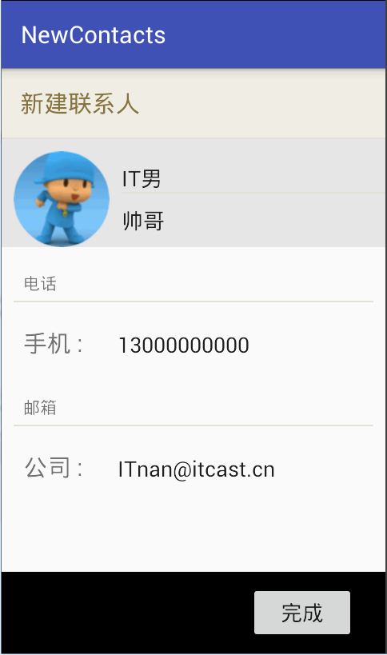
- Activity回传数据

三、案例总结
1、使用Activity回传数据需要用到startActivityForResult打开新的Activity。
2、回传数据界面需要设置setResult();方法设置结果数据并指定数据存放在Intent对象中。

案例3-3 Applications

一、案例描述
- 考核知识点
030003005：显示意图和隐式意图
- 练习目标
- 掌握显示和隐式Intent的使用
- 需求分析
使用Android设备经常需要涉及应用的启动、安装、卸载功能，实现这些功能的组件就是Intent。通过显示意图设置应用的应用名称、包名就可以进行启动程序，通过隐式意图设置动作可以对其他应用进行安装和卸载。
- 设计思路（实现原理）
1）创建一个类MainActivity，该类中主要处理应用信息的显示、点击图标弹出对话框进行应用的打开和卸载操作。

二、案例实现
（1）创建Applications程序
创建MainActivity用于搜索手机中安装的应用并把两个Demo程序显示在界面上，点击应用图标可以进行打开和卸载。该类的界面如图3-8所示。
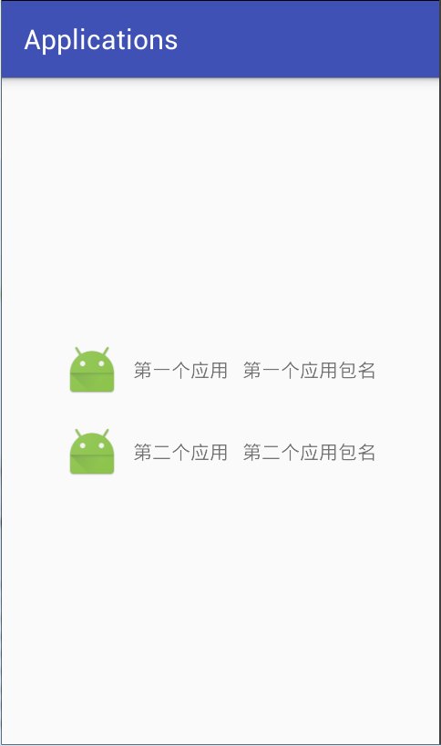
- 主界面
主界面对应的布局文件如下所示：
<?xml version="1.0" encoding="utf-8"?>
<RelativeLayout xmlns:android="http://schemas.android.com/apk/res/android"
xmlns:tools="http://schemas.android.com/tools"
android:layout_width="match_parent"
android:layout_height="match_parent"
android:gravity="center"
tools:context=".MainActivity">
<RelativeLayout
android:id="@+id/rl_firstUse"
android:layout_width="match_parent"
android:layout_height="wrap_content"
android:layout_alignParentLeft="true"
android:layout_marginBottom="20dp"
android:gravity="center_horizontal">
<ImageView
android:id="@+id/iv_firstIco"
android:layout_width="40dp"
android:layout_height="40dp"
android:src="@mipmap/ic_launcher" />
<TextView
android:id="@+id/tv_firstUseHint"
android:layout_width="wrap_content"
android:layout_height="wrap_content"
android:layout_centerVertical="true"
android:layout_marginLeft="10dp"
android:layout_toRightOf="@+id/iv_firstIco"
android:text="第一个应用" />
<TextView
android:id="@+id/tv_firstPackageHint"
android:layout_width="wrap_content"
android:layout_height="wrap_content"
android:layout_centerVertical="true"
android:layout_marginLeft="10dp"
android:layout_toRightOf="@+id/tv_firstUseHint"
android:text="第一个应用包名" />
</RelativeLayout>
<RelativeLayout
android:id="@+id/rl_secondUse"
android:layout_width="match_parent"
android:layout_height="wrap_content"
android:layout_below="@id/rl_firstUse"
android:gravity="center_horizontal">
<ImageView
android:id="@+id/iv_secondIco"
android:layout_width="40dp"
android:layout_height="40dp"
android:src="@mipmap/ic_launcher" />
<TextView
android:id="@+id/tv_SecondPackName"
android:layout_width="wrap_content"
android:layout_height="wrap_content"
android:layout_centerVertical="true"
android:layout_marginLeft="10dp"
android:layout_toRightOf="@+id/tv_secondName"
android:text="第二个应用包名" />
<TextView
android:id="@+id/tv_secondName"
android:layout_width="wrap_content"
android:layout_height="wrap_content"
android:layout_centerVertical="true"
android:layout_marginLeft="10dp"
android:layout_toRightOf="@+id/iv_secondIco"
android:text="第二个应用" />
</RelativeLayout>
</RelativeLayout>
在编写主界面逻辑之前为了更好的实验利用Intent对应用进行打开和卸载功能，要先创建两个Demo程序：cn.itcast.demo1和cn.itcast.demo2，并为这两个程序替换不同的应用图标。先把这两个Demo程序安装在模拟器或者真实设备中，然后编写主程序的逻辑。之后主程序对应用的打开和卸载功能都是围绕这两个Demo进行。
（2）编写主界面逻辑
编写主逻辑代码，该类中主要实现搜索设备中安装所有应用，如果Demo程序安装则显示在界面上，点击之后弹出对话框进行打开和卸载操作。
- package cn.itcast.applications;
- import android.app.AlertDialog;
- import android.content.ComponentName;
- import android.content.DialogInterface;
- import android.content.Intent;
- import android.content.pm.PackageInfo;
- import android.content.pm.PackageManager;
- import android.graphics.Bitmap;
- import android.graphics.Canvas;
- import android.graphics.PixelFormat;
- import android.graphics.drawable.Drawable;
- import android.net.Uri;
- import android.support.v7.app.AppCompatActivity;
- import android.os.Bundle;
- import android.view.View;
- import android.widget.ImageView;
- import android.widget.RelativeLayout;
- import android.widget.TextView;
- import java.util.List;
- public class MainActivity extends AppCompatActivity
- implements View.OnClickListener {
- private TextView tv_firstName;
- private TextView tv_secondPackageName;
- private TextView tv_secondName;
- private TextView tv_firstPackageName;
- private ImageView iv_firstIco, iv_secondIco;
- private PackageManager packageManager;
- private RelativeLayout rl_firstUse;
- private RelativeLayout rl_secondUse;
- private boolean first_isExist;
- private boolean second_isExist;
- @Override
- protected void onCreate(Bundle savedInstanceState) {
- super.onCreate(savedInstanceState);
- setContentView(R.layout.activity_main);
- initView();
- }
- private void initView() {
- tv_firstName = (TextView) findViewById(R.id.tv_firstUseHint);
- tv_secondPackageName = (TextView) findViewById(R.id.tv_SecondPackName);
- tv_secondName = (TextView) findViewById(R.id.tv_secondName);
- tv_firstPackageName = (TextView) findViewById(R.id.tv_firstPackageHint);
- iv_firstIco = (ImageView) findViewById(R.id.iv_firstIco);
- iv_secondIco = (ImageView) findViewById(R.id.iv_secondIco);
- rl_firstUse = (RelativeLayout) findViewById(R.id.rl_firstUse);
- rl_secondUse = (RelativeLayout) findViewById(R.id.rl_secondUse);
- rl_firstUse.setOnClickListener(this);
- rl_secondUse.setOnClickListener(this);
- }
- @Override
- protected void onResume() {
- super.onResume();
- packageUtils();
- isExistFlag(first_isExist, rl_firstUse);
- isExistFlag(second_isExist, rl_secondUse);
- }
- private void isExistFlag(boolean flag, RelativeLayout rl) {
- if (!flag) {
- rl.setVisibility(View.GONE);
- } else {
- rl.setVisibility(View.VISIBLE);
- }
- }
- @Override
- protected void onPause() {
- super.onPause();
- first_isExist = false;
- second_isExist = false;
- }
- private void packageUtils() {
- packageManager = this.getPackageManager();
- List<PackageInfo> packageInfoList = packageManager.getInstalledPackages(0);
- for (int i = 0; i < packageInfoList.size(); i++) {
- PackageInfo pak = (PackageInfo) packageInfoList.get(i);
- if ((pak.applicationInfo.flags & pak.applicationInfo.FLAG_SYSTEM)<= 0){
- if (pak.packageName.equals("cn.itcast.demo1")) {
- setData(pak, tv_firstName, tv_firstPackageName, iv_firstIco);
- first_isExist = true;
- } else if (pak.packageName.equals("cn.itcast.demo2")) {
- setData(pak, tv_secondName, tv_secondPackageName, iv_secondIco);
- second_isExist = true;
- }
- }
- }
- }
- private void setData(PackageInfo pak, TextView name,
- TextView pakName, ImageView iv) {
- name.setText(packageManager.getApplicationLabel(pak.applicationInfo));
- pakName.setText(pak.packageName);
- Drawable applicationIcon =
- packageManager.getApplicationIcon(pak.applicationInfo);
- iv.setImageBitmap(drawableToBitmap(applicationIcon));
- }
- public static Bitmap drawableToBitmap(Drawable drawable) {
- Bitmap bitmap = Bitmap.createBitmap(
- drawable.getIntrinsicWidth(),
- drawable.getIntrinsicHeight(),
- drawable.getOpacity() != PixelFormat.OPAQUE ?
- Bitmap.Config.ARGB_8888 : Bitmap.Config.RGB_565);
- Canvas canvas = new Canvas(bitmap);
- drawable.setBounds(0, 0, drawable.getIntrinsicWidth(),
- drawable.getIntrinsicHeight());
- drawable.draw(canvas);
- return bitmap;
- }
- @Override
- public void onClick(View v) {
- switch (v.getId()) {
- case R.id.rl_firstUse:
- dialog("cn.itcast.demo1", "cn.itcast.demo1.MainActivity");
- break;
- case R.id.rl_secondUse:
- dialog("cn.itcast.demo2", "cn.itcast.demo2.MainActivity");
- break;
- default:
- break;
- }
- }
- private void dialog(final String name, final String pakName) {
- AlertDialog.Builder builder = new AlertDialog.Builder(MainActivity.this);
- builder.setIcon(R.mipmap.ic_launcher);
- builder.setTitle("选项");
- builder.setPositiveButton("打开应用",
- new DialogInterface.OnClickListener() {
- @Override
- public void onClick(DialogInterface dialog, int which) {
- openFile(name, pakName);
- }
- });
- builder.setNegativeButton("卸载应用",
- new DialogInterface.OnClickListener() {
- @Override
- public void onClick(DialogInterface dialog, int which) {
- uninstall(name);
- }
- });
- builder.create().show();
- }

- private void openFile(String name, String pakName) {
- try {
- Intent intent = new Intent();
- intent.setComponent(new ComponentName(name, pakName));
- startActivity(intent);
- } catch (Exception e) {
- }
- }
- private void uninstall(String name) {
- Uri packageURI = Uri.parse("package:" + name);
- Intent uninstallIntent = new Intent(Intent.ACTION_DELETE, packageURI);
- startActivity(uninstallIntent);
- }
- }
上述代码中packageUtils()方法是扫描手机中安装的所有应用，并把两个Demo程序显示在界面中。setData()方法是为控件设置数据；drawableToBitmap()方法是把Drawable格式图片转换成Bitmap格式，为了把图片放入ImageView控件当中；openFile()方法是使用显示Intent打开应用；uninstall()方法是使用隐式Intent卸载应用。
（3） 运行程序
首先安装Demo程序，再运行打开和卸载程序，如图3-9所示。
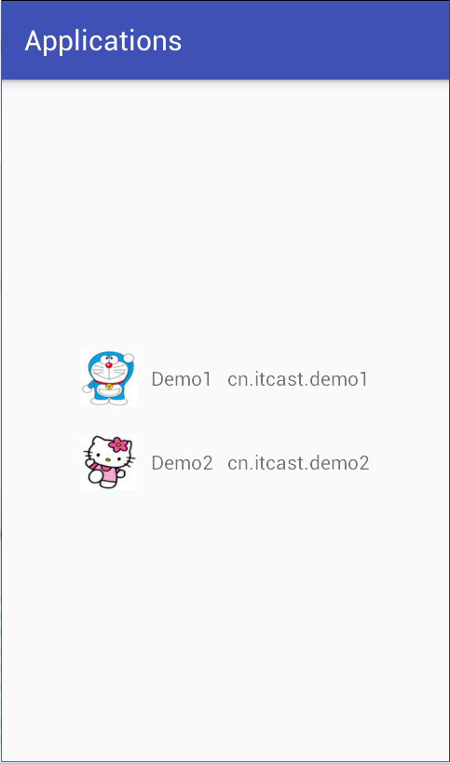
- 主界面
当“安装卸载应用”程序打开后搜索设备中安装的所有应用，由于事先将两个Demo程序安装在设备中，因此将两个程序显示在界面上并显示出应用图标、应用名称和应用包名，点击Demo1，如图3-10所示。
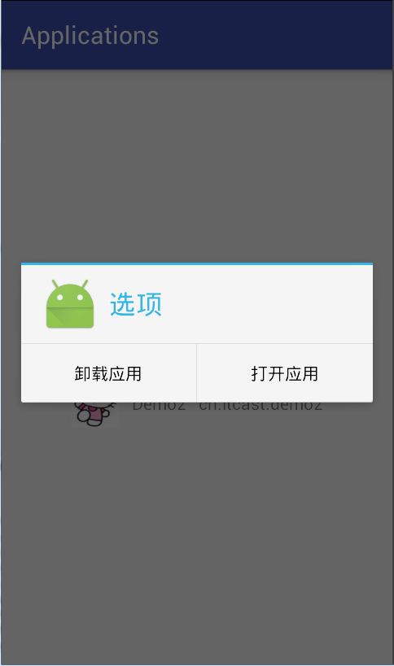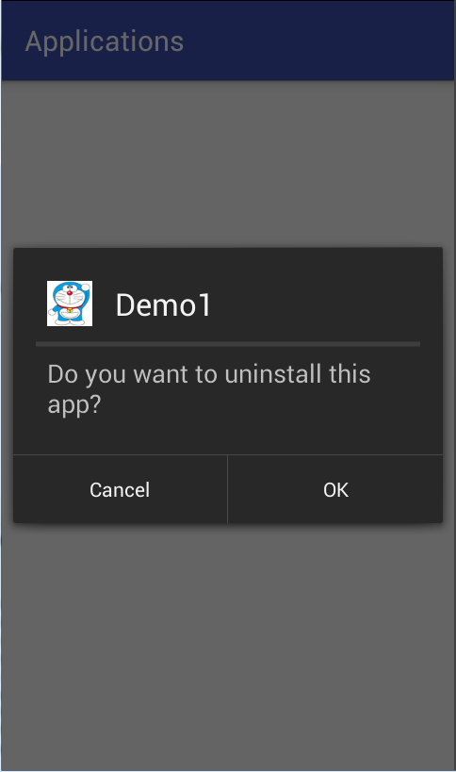
- 点击Demo1弹出对话框并点击卸载
如图3-10的左图所示，点击Demo1弹出了对话框，有两个选项：卸载应用和打开应用，点击卸载应用之后如图3-10的右图所示成功使用隐式Intent成功调用了系统的卸载功能。接下来的步骤和打开应用的功能这里不再上图，开发者可以自己实验。

三、案例总结
1、显示意图打开其他应用必须要知道其他应用的包名和具体类名。
2、隐式意图调用其他应用程序可以不用知道包名，需要设置要做的动作action。

